黄河水利职业技术学院精神文明建设
简 报
（2017）第10期（总170期）
黄河水利职业技术学院文明办 2017年6月30日
目 录
【动态消息】
我校隆重举行庆祝建党96周年暨“七一”表彰大会
我校举行“喜迎党的十九大 不忘初心跟党走”校园好声音教职工歌唱比赛
我校首届“十佳魅力社团”评选活动圆满落幕
机械工程学院举行班徽设计大赛
信息工程系举办原创励志微电影《梦想点亮大学》发布会
机械工程学院举办“心存善念 行必善举”主题道德讲堂
信息工程系举行“文明上网从我做起，网络安全你我共筑”主题教育活动
【服务型单位】
我校举办创新创业主题讲座
图书馆为学生期末考试创造舒适学习环境
【志愿服务】
我校师生志愿者手绘文化墙扮靓社区
我校暑期社会实践小分队到郭景村开展精准帮扶活动
信息工程系组织开展“科技服务进社区”活动
机械工程学院到百塔小学开展帮扶活动
旅游系社会实践小分队走进SOS儿童村

【动态消息】
我校隆重举行庆祝建党96周年暨“七一”表彰大会
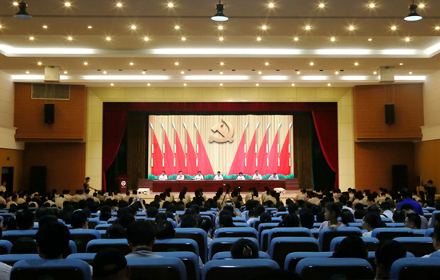
七月辉煌，谱写华章；赞歌高唱，坚定信仰。6月26日上午，我校在学生活动中心报告厅隆重举行庆祝中国共产党成立96周年暨“七一”表彰大会，校领导许琰、祝玉华、王卫东、杨士恒、刘卫锋、刘玉宾、菅浩然等出席大会，全校党员参加会议，大会由校党委副书记、工会主席王卫东主持。
会议在全体党员高唱《国歌》中拉开序幕。校党委副书记、校长祝玉华宣读了《中共河南省委高校工委 中共河南省教育厅党组关于表彰全省高等学校优秀共产党员、优秀党务工作者和先进基层党组织的决定》以及《中共黄河水利职业技术学院委员会关于表彰2017年度先进基层党组织、优秀共产党员和优秀党务工作者的决定》。
大会对受表彰的先进基层党组织和优秀个人进行了颁奖。机关党总支六支部宣传委员王国英同志、水利工程学院教师雷恒同志分别代表先进基层党组织和优秀共产党员发言。党委副书记刘卫锋带领新党员进行入党宣誓，老党员重温入党誓词。
校党委书记许琰发表讲话。许琰书记代表校党委向全体党员致以节日的问候，对他们为学校发展的辛勤付出表示衷心的感谢，向受到表彰的先进集体、先进个人和新入党的同志表示热烈祝贺。
许琰书记总结了我校2016年各项事业发展所取得的成绩。2016年，校党委全面贯彻党的十八大及十八大历届全会精神，带领全校各级党组织和广大师生，继续巩固和拓展“三严三实”专题教育活动成果，扎实开展“两学一做”学习教育，深入推进巡视整改落实，持续加强作风建设，科学编制“十三五”发展规划，坚持内涵发展，在党的建设、思政工作、精神文明建设、教学改革、质量工程、学生管理、创新创业、安全稳定、后勤服务保障等方面都取得了新的进步。
许琰书记进一步指出，2017年是学校“十三五”规划付诸实践的关键一年，是贯彻落实习近平总书记在全国高校思想政治工作会议讲话精神的关键一年。学校党委要坚持和完善党委领导下的校长负责制，承担管党治党、办学治校主体责任，把方向、管大局、作决策、保落实；要加强高校党的基层组织建设，创新体制机制，改进工作方式，提高党的基层组织做思想政治工作的能力；要做好在青年教师和学生中发展党员工作，加强党员队伍教育管理，使每个师生党员都做到在党爱党、在党言党、在党为党。许书记结合我校当前实际，提出以下四点希望和要求：
一是大力加强思想政治建设，提高党员干部政治素养。全校各级党组织要充分认识到思想政治教育的重要性和必要性，把思想政治建设作为学校党建工作的首要任务抓紧抓实抓好。当前主要任务就是全面贯彻落实全国和全省高校思想政治工作会议精神。一要坚定理想信念。要坚持用党章党规党纪规范党组织和党员行为，用习近平总书记系列重要讲话精神武装头脑、指导实践，不断增强“四个意识”，坚定“四个自信”，更好地补精神之“钙”，固思想之元，守为政之本。二要坚持为民宗旨。党员干部要深入联系群众，听取群众意见，帮助群众解决问题和困难，做到“民有所呼、我有所应，民有所需、我有所为。”三要持续加强学习。全校各级党组织和广大党员要以推进“两学一做”学习教育常态化制度化为契机，在持续学、深入学上下功夫，把学党章党规、学系列讲话作为经常性教育的基本内容，统一起来学习、贯通起来领会，进一步提升尊崇党章、遵守党规的思想和行动自觉。
二是切实加强组织建设，夯实党建工作基础。各级党组织要把“基层组织、基础工作、基本能力”建设作为战略举措抓紧抓实抓好，强化责任、细化举措，夯实基础、完善功能，积极探索加强基层组织建设的新思路、新路径、新模式、新举措。一要提高认识，抓好责任落实。要积极探索加强党建工作的新思路、新举措、新机制、新方法，全校要形成“党政共同抓、党群合力抓、上下联动抓”，一级抓一级、一级带一级、一级促一级、层层抓落实的党建工作格局，真正把党建责任落到实处。二要固本强基，抓好组织建设。要实现党、团组织的有形覆盖和有效覆盖，推动“三会一课”、民主生活会、组织生活会等党内活动常态化制度化，严肃党内政治生活，加强党支部活动阵地建设，整顿软弱涣散党支部，使党支部真正成为攻坚克难的战斗堡垒。三要对标践行，抓好队伍建设。党员领导干部要努力做好“四个表率”，即政治坚定、把握方向的表率，解放思想、改革创新的表率，清正廉洁、廉政为民的表率，民主团结、求真务实的表率。党员教师要坚持教书与育人相统一、言传与身教相统一、潜心问道与关注社会相统一、学术自由与学术规范相统一，做好学生健康成长的引路人。学生党员要正确认识世界和中国发展大势、正确认识时代责任和历史使命，做“勤学、修德、明辨、笃实”的表率。
三是深入开展廉政建设，营造风清气正的育人氛围。要保持反“四风”、正党风、反腐败、促清廉的韧劲和定力，深入推进党风廉政建设和反腐败斗争，为学校各项事业科学发展保驾护航。一要增强党风廉政建设和反腐败斗争的责任感和紧迫感。要组织全体党员干部认真学习、深刻领会习近平总书记重要讲话和会议精神，切实把思想和行动统一到中央的决策部署上来，广大党员干部要强化责任担当，思想认识要入脑，行动要落实到位，把学校党风廉政建设和反腐败斗争工作推向深入。二要增强党风廉政建设和反腐败斗争的自觉性和坚定性。以“四个合格”为目标要求，推动“两学一做”学习教育常态化制度化。坚持打好作风建设持久战，营造风清气正的良好环境。三要把党风廉政建设责任制落到实处。要强化“一岗双责”，严格监督监察，不断完善惩防体系；要加强宣传教育，提高自律意识，营造校园廉政文化氛围；要坚持关口前移，加强预防体系和廉政风险防控体系建设，建立健全风险预警、纠错整改、内外监督、考核评价和责任追究机制，扎紧制度的笼子；要贯彻落实好“三重一大”决策制度，完善党务、政务和办事公开制度，规范权力运行。四要把强化党内监督摆在重要位置。各级党组织要切实担负起加强党内监督的重任，真正做到敢于监督、善于监督，做到权力运行到哪里，监督就跟踪到哪里。要进一步畅通民主监督渠道，落实好党员民主监督的权力，健全科学民主决策制度，加强权力运行的制约与监督。
四是狠抓工作落实，确保年度重点工作任务顺利完成。全校各部门、各单位要按照年度重点工作任务目标，认真抓好“十三五”规划提出的8大工程建设、教学诊断与改进、高层次人才引进、科研和技术服务、大学生创新创业、对外交流与合作、招生与就业、师资队伍建设、校园文化建设等各项工作的落实，为实现“历史名校复兴工程”黄河水院梦打好基础，以优异成绩迎接党的十九大胜利召开。
最后，许琰书记强调指出，校党委有责任、有信心、有决心团结带领全校师生员工，凝心聚力，攻坚克难，始终保持和弘扬共产党人的蓬勃朝气、昂扬锐气和浩然正气，为早日建成“国内一流、国内知名”优质高校，创建“双高”高职院校，实现“历史名校复兴工程”黄河水院梦而努力奋斗！
表彰大会结束后，举行了以“喜迎党的十九大，不忘初心跟党走”为主题的庆祝建党96周年文艺展演活动。《唱支山歌给党听》《大海航行靠舵手》《红旗飘飘》《三大纪律八项注意》等一首首脍炙人口、历久弥新的红色经典歌曲传唱出我校党员对党的无限忠诚和热爱。校领导带领全体党总支书记、副书记、分团委书记高唱《我们走在大路上》，表达校党委带领全校师生坚持中国共产党的领导，坚定理想信念，在实现历史名校复兴的道路上共谱华章、共创辉煌的激昂雄心和满满信心。活动在全体党员高唱《国际歌》中圆满闭幕。
我校首届“十佳魅力社团”评选活动圆满落幕
为构建“一心双环”的团学组织格局，增强社团活力，提升社团凝聚力，6月17日，我校在学生活动中心报告厅举办首届“十佳魅力社团”评选活动。校团委全体人员、部分社团指导教师及700余名学校学生社团成员观看了活动。
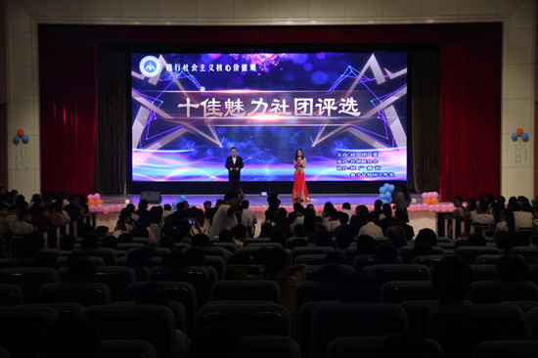
共有12个获得周末社团文化广场“周之星”称号的社团参与此次“十佳魅力社团”评选活动。评选中，各社团通过PPT、VCR等形式，分别围绕社团建设、社团活动、社团工作展望等方面，全方位、立体化地展示了社团在本学期的活动状况以及未来发展的新方向。各社团还进行了朗诵、舞蹈、日常活动情景剧等突出社团特色的表演，时而慷慨激昂，时而感人至深。最终，交谊协会获得第一名和“最具魅力社团”荣誉称号，大学生武术协会、CAD协会、浣沙国学社、测量协会、音乐协会、微梦创客协会、英语部落、数字化校园工作室、音缘吉他协会、跆拳道协会等获得“十佳魅力社团”荣誉称号。
学生社团是校园文化的重要载体，本学期我校每周举办一次周末社团文化广场活动。一年来，我校社团进行了一系列的改革，进一步完善了社团指导教师管理制度和社团星级管理模式，加强了学生社团长效运行机制建设。同时，我校社团以学科专业为依托，以“周末社团文化广场”和“社团文化艺术节”为契机，以“十佳魅力社团”“优秀社团指导教师”等评选活动为载体，进一步推动我校学生社团文化的蓬勃发展。
机械工程学院举行班徽设计大赛
为进一步加强班级建设，增强大学生集体荣誉感和班级凝聚力，营造良好的班级文化氛围，6月13日下午，机械工程学院班徽设计大赛决赛在3号实训馆学术报告厅举行，学院领导班子、全体学工人员和200余名学生观看了比赛。
比赛中，8个参赛班级运用PPT，向现场观众展示了班徽的设计灵感、设计过程、象征内涵和美学意义。他们通过无穷的想象力与创造力，运用丰富的色彩与柔美的线条，通过手绘或制图软件设计出了一个个别有寓意的班徽，表达了学生们对所学专业的深刻认识与理解，展现了班级特色和班级建设成果。各位评委和现场学生对参赛作品进行点评，对设计作品给予充分肯定。最终，经过激烈角逐，汽修1601班凭借精妙的设计和现场出色的表现，荣获大赛一等奖。
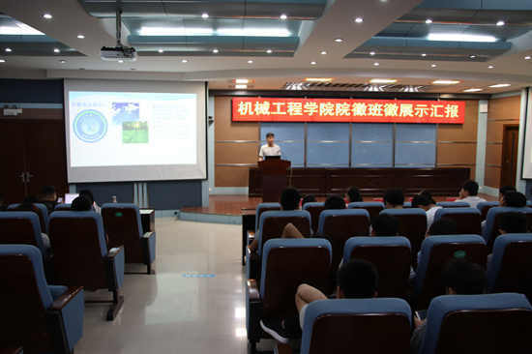
此次比赛，激发了广大学子的想象力和创新精神，增强了其对班级的认同感、归属感，为营造优良的校风、学风、班风打下了坚实的基础。
信息工程系举办原创励志微电影《梦想点亮大学》发布会
6月14日下午，信息工程系在3号实训馆学术报告厅隆重举办原创励志微电影《梦想点亮大学》发布会。系党总支书记丁爱萍、副书记殷莺，影片顾问、黄河水利委员会黄河有线电视台编辑部主任邢敏，学生处副处长霍卫红，全体辅导员，影片演职人员及200多名学生代表参加了发布会。发布会由贾红军老师主持。
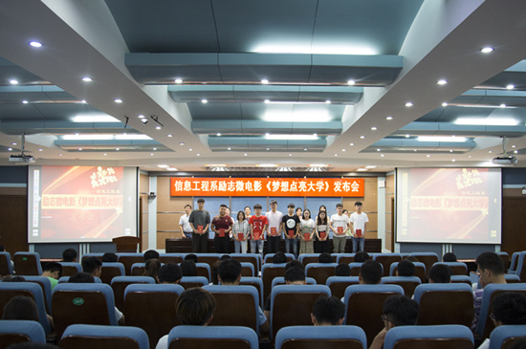
会上，系党总支副书记指出，经济困难学生以自拍励志视频作为载体，确保了经济困难学生困难等级认定工作客观准确、公平公正，有效推动了资助工作的顺利开展；以励志微电影作为教育的新载体，强化了思想政治教育工作实效，促进资助工作育人机制的充分发挥，实现了“互联网+思政教育”“互联网+资助育人”教育形式的创新与突破。
系党总支书记丁爱萍宣读励志微电影《梦想点亮大学》演职人员名单及对优秀演职人员的表彰决定。大会对优秀演职人员进行了表彰。
学生处副处长霍卫红指出，家庭经济困难学生在大学期间要端正心态、努力拼搏，积极参加各种活动，努力提升自身整体能力和综合素质，为顺利就业或成功创业奠定基础，回报父母、回报社会，为国家贡献力量。
黄河水利委员会黄河有线电视台编辑部主任邢敏对该影片进行了精彩点评，并指出，当前电视媒体事业需要大量的青年人，特别是有创造力、有奋斗精神的青年人，不论学习什么专业，不能缺失梦想和创造力。她希望在校大学生树立梦想，掌握扎实的专业技能，创造美好的明天。
在场师生共同观看了原创励志微电影《梦想点亮大学》，并将影片相关链接在微信朋友圈进行了分享转发。学子们被影片中主人公不畏困难、积极进取、自立自强的精神所感动，并纷纷表示，要刻苦学习、发奋图强、坚持梦想，让梦想点亮大学，让梦想照亮人生。
据悉，为进一步推动我校学生思政教育工作的内涵发展、创新发展，不断增强思政教育工作的吸引力和感染力，我校信息工程系以学生工作特色品牌项目《以励志视频为载体 强化资助育人机制》为抓手，创作完成了励志微电影《梦想点亮大学》。该微电影以家庭经济困难学生焦长明从遇到困难到勇于拼搏进而获得国家励志奖学金为主线，为大学生树立了自强不息的榜样，进一步展现了我校学子自强不息、奋发向上的精神风貌，诠释了“守诚、求新、创业、修能”的校训，激励着广大青年学生向先进看齐、向榜样学习，坚守梦想、创造人生。
机械工程学院举办“心存善念 行必善举”主题道德讲堂
为弘扬中华民族传统美德，弘扬“奉献、友爱、互助、进步”的志愿服务精神，营造良好的人文环境，传递社会正能量，6月20日下午，由黄河水利职业技术学院文明办主办、机械工程学院承办的以“心存善念 行必善举”为主题的道德讲堂活动在教学楼6103室举办。机械工程学院教师翟保尊、曹林英、王艳凤和160多名学生代表参加了本次道德讲堂活动。
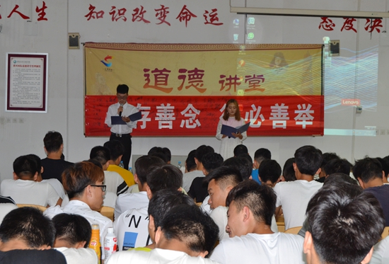
本期道德讲堂活动分为“唱一首歌曲”“看一部短片”“学一点儿礼仪”“诵一段经典”“讲一个故事”“作一个承诺”“作一番点评”“送一份吉祥”等八个环节，每个环节都紧紧围绕着“善”来展开。
活动通过诗歌、演讲、视频、小品来引领同学们养成“不以善小而不为”的好品质。其中，小品《和我真的没关系吗？》不仅使全场笑声连连，而且使同学们明白了要以行为德，以善为本，力争从身边小事做起，从自我做起，从每天做起，从而推动形成人人向善、个个崇善的良好风气。最后，同学们依次在横幅上郑重的签名，表明了自己要从自己做起，积小善而成大德的决心和信心。
信息工程系举行“文明上网从我做起，网络安全你我共筑”主题教育活动
为进一步推进校园文明上网与精神文明建设，巩固我校全国精神文明单位称号。信息工程系于6月15日中午在三号实训楼学术报告厅成功举行“文明上网从我做起，网络安全你我共筑”主题教育活动。系党总支书记丁爱萍、副书记殷莺、副主任吕振雷、分团委书记彭战松、16级辅导员贾红军出席了本次活动。本次活动由16级辅导员贾红军主持，大一大二全体学生参加。
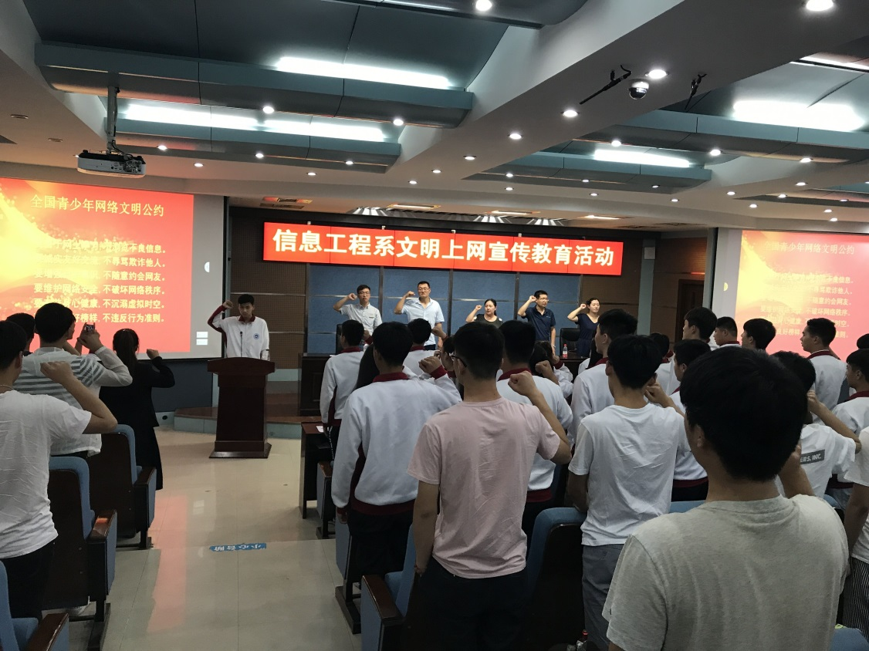
活动中，丁爱萍书记做重要讲话，她指出互联网是一把“双刃剑”，为大学生成长开辟广阔空间的同时，也带来了前所未有的挑战和威胁，近日某所大学附近的三名学生因为蓝鲸游戏结束了自己的生命，为大家敲响了警钟。如何营造一个有利于大学生健康成长的网络环境，已经成为一个国际难题，要以“大学生网络文明公约”启动为契机，不断弘扬社会主义核心价值观，自觉践行社会主义荣辱观，进一步凝聚网络文明共识，要求同学们树立正确网络观，坚持理性自律，倡导文明表达，调动各方面积极性，创建文明网络。
接着由2015级学生代表王克同学宣读“文明上网从我做起，网络安全你我共筑”倡议书。随后，由2016级学生代表网络1603班班长肖扬领读“全国青少年文明”公约誓词，倡导大家共同营造一个健康有序，文明和谐的网络环境。
本次活动以“文明上网从我做起，网络安全你我共筑”主题教育活动为载体，以引导健康上网为目的，通过宣誓，表达了他们远离有害网络，健康文明上网的决心。此次活动得到了信息系领导的大力支持，并在学生中的得到了很好的反响，也希望通过本次活动的开展，让更多的同学走出寝室，文明健康上网，充分处理好自己的课余时间，让自己的大学时光过得更充实、更有意义！

【服务型单位】
我校举办创新创业主题讲座
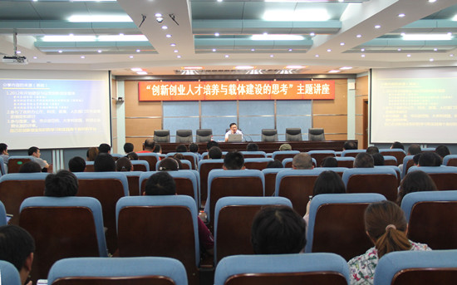
6月15日，我校邀请黄河科技学院大学科技园管委会主任蒋华勤到我校做以《经济转型背景下高校创新创业人才培养的探索》为题的创业讲座。我校各院系专业教师、辅导员及学生代表等200余人参加讲座活动。
报告从“大众创业、万众创新”国家战略、我国高校创新创业教育之路、创新创业教育体系建设内涵等方面系统阐述了创新创业教育的基础理论，介绍了依托河南省创新创业生态体系而不断发展的高校创新创业工作特色，分析了现阶段高校创新创业人才培养队伍体系建设、教育课程建设、众创空间建设与创新创业人才培养等多个重要方面的问题。
讲座结束后，蒋华勤主任参观了我校“黄河之星”众创空间苗圃区、智创工坊、创业孵化基地、创客空间等创新创业实践基地，了解了我校创新创业实践基地场地建设情况、创业指导服务和创业扶持政策落实情况，并与开封市集慧图文有限公司等创新创业团队进行了深入交流，对各个项目下一步的发展提出了建设性的意见。
本次讲座旨在分析国家“双创”政策，理清创业教育体系建设重点，为我校创新创业教育提供思路。
图书馆为学生期末考试创造舒适学习环境
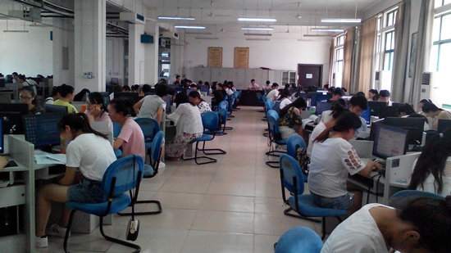
近日，我校学生进入紧张的复习迎考阶段，为了满足学生学习等方面的需要，图书馆将电子阅览室临时调整为学生自习室，开放时间为每天早上8点到晚上9点，双休日也正常开放。此外，为了使学生们在馆内随时喝到纯净水，图书馆每日供应纯净水达20多桶。学生们纷纷表示，学校提供了良好的学习环境，体现了人性化服务，自己一定要珍惜学习机会，认真备考，交上满意的人生答卷。

【志愿服务】
我校师生志愿者手绘文化墙扮靓社区
为进一步弘扬志愿服务精神，助推开封文明城市创建，6月15日－6月16日，我校艺术系的40多名师生志愿者来到金明池社区开展手绘文化墙主题活动，美化城市环境，传递正能量，给老墙换上了“新衣”。
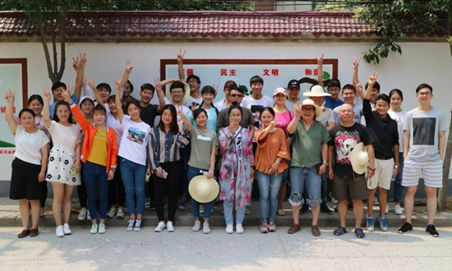
活动中，志愿者们以社会主义核心价值观、传统美德、城市新貌等内容，对吕庄新村200多米的老墙进行了手绘改造。师生志愿者冒着酷暑，定点、打稿、上色、整体调整，各个步骤有条不紊，一气呵成，很快，原本光秃秃的墙面就穿上了“新衣”。老墙的新装饰在一定程度上改善了社区人们的居住环境，同时也为社区增添了一道亮丽的风景线。活动过程中，路过的居民纷纷对本次活动表示赞许。
此次手绘文化墙活动不仅培养了志愿者的实践能力，而且美化了街道环境，提升了社区的整体形象，每幅画、每条宣传标语都在潜移默化地发挥着宣传教育作用，引导广大市民了解文明创建，参与文明创建。
我校暑期社会实践小分队到郭景村开展精准帮扶活动
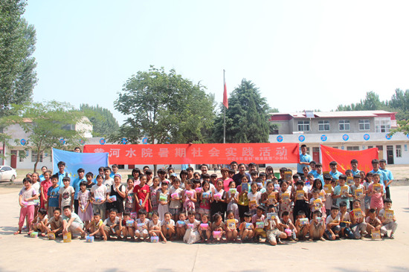
6月27日，我校团委全体人员带领暑期社会实践小分队到我校定点扶贫村——开封市祥符区刘店乡郭景村开展帮扶活动。
活动中，实践小分队到达郭景小学，我校扶贫工作队员、组织部副部长李聪和团委人员为小学生们发放了铅笔、文具盒、笔记本等学习用具，并勉励他们勤奋学习、立志成才。实践小分队为小学生们献上了歌曲、舞蹈等精心准备的小节目，并与孩子们亲切互动；展示了我校大学生科技创新成果，现场进行3D打印，讲解3D打印机技术原理，激发了学生们对科学技术的好奇心。
实践小分队队员不顾辛劳，又前去看望了我校精准帮扶对接户马秋林一家，为他们送去了必需的生活用品，详细了解了家庭成员的身体、生活等方面的情况，并鼓励他们树立生活信心。
此次活动，给我校社会实践小分队的队员上了一堂生动的思想教育课，也激励他们深入开展爱心帮扶实践活动，传递青春正能量。
机械工程学院到百塔小学开展帮扶活动
6月22日机械工程学院深入东郊乡百塔小学开展结对帮扶活动，师生代表为贫困儿童带来了零食大礼包、文具、水杯、棋牌以及文体用品等礼物，赠送给百塔小学学生。
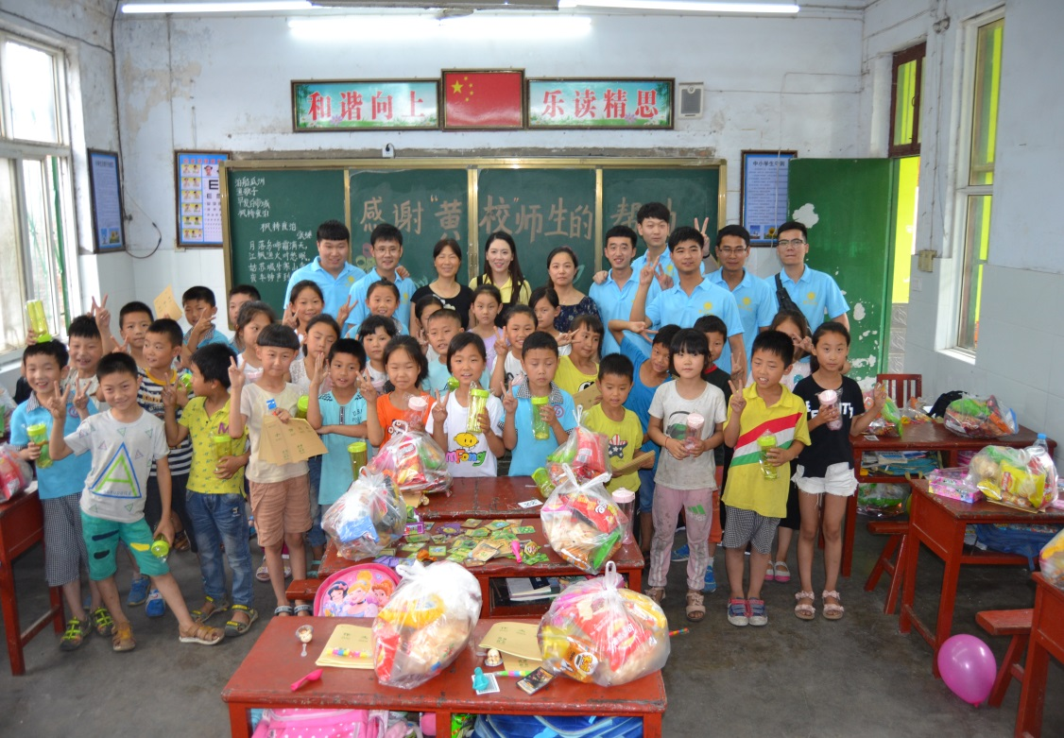
帮扶小分队带领百塔小学的同学们开展有趣的活动，进行心理游戏，打开贫困儿童心扉，拉近志愿者与儿童间的距离、增进感情。短暂的一天结束了，虽然很累，但大家都表示收获很多，希望用自己的力量真正帮助到这些儿童们。
此次结对帮扶活动本着“立足当地，突出重点，双向受益，注重实效”原则，引导青年学生在帮扶过程中，提高对社会的认识，不断增强服务人民的意识，大力弘扬和培育民族精神，在帮扶过程中熟悉基层、了解国情、磨练意志、提升品格、奉献社会、拓展素质，为构建和谐社会做出积极贡献。
旅游系社会实践小分队走进SOS儿童村
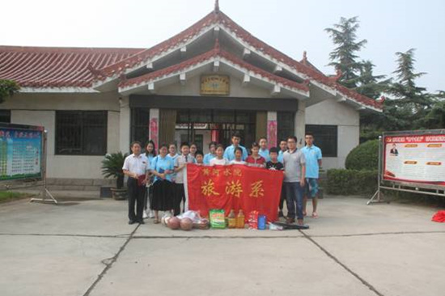
近日，在旅游系分团委书记王忠伟，辅导员卫聪聪、张宾宾等老师的带领下，旅游系社会实践团队开展暑期社会实践活动，先后两次来到开封市SOS儿童村，看望儿童村的孩子们。
6月24日，社会实践团队为儿童村的孩子们送去了学习和生活用品，儿童村的盛村长带领社会实践团成员参观了SOS儿童村，队员们和孩子们进行了深入交流。6月25日，社会实践团队再次来到儿童村进行爱心帮扶活动。队员们深入到10号家庭，和家庭里的姐姐进行深入交流，详细介绍了大学专业的选取和报考志愿的技巧，还辅导弟弟学习功课，讲解学习方法。
此次活动，进一步增强了大学生的社会责任感，激励学生们勤奋学习，为社会、国家贡献力量。

报：开封市文明办、新区文明办、校领导
送：全校各部门
编辑：耿 风 审核：姚 芬 签发：于兆国

（共印50份）

